Documento de Análisis Funcional y Técnico: Sistema de Gestión de Stock (Versión 5.0)
Estudiante: KIERNICKI, Lucas Ignacio
Institución: ISFDyT N° 210 (La Plata)
Carrera: Tecnicatura Superior en Análisis de Sistemas - 3° Año
Ciclo Lectivo: 2026
Espacios Curriculares Integrados:
• Prácticas Profesionalizantes III - Prof. Karina M. Alvarez
• Seminario de Actualización e Ingeniería de Software II - Prof. Marcos Di Lauro
• Algoritmos y Estructura de Datos III - Prof. Nicolás Wilches

1. Descripción de la problemática
Actualmente, la administración de existencias de mercaderías mediante métodos manuales o planillas descentralizadas acarrea graves deficiencias operativas: falta de trazabilidad en los movimientos, retrasos en la consolidación de información y, críticamente, la posibilidad de generar inconsistencias severas como el egreso de productos sin disponibilidad física real (quiebres de stock o stock negativo). Asimismo, la carencia de mecanismos de concurrencia y atomicidad provoca discrepancias contables cuando varios usuarios operan sobre el inventario en simultáneo. Para dar solución definitiva a este escenario, se requiere un sistema web integral, centralizado y seguro, soportado por una base de datos relacional y desarrollado bajo el framework Django (arquitectura MTV), que valide las operaciones en tiempo real e implemente transacciones atómicas que garanticen la integridad referencial y operativa de los datos.

2. Objetivo del sistema
Desarrollar e implementar un sistema web funcional y escalable de control de inventario utilizando Python y el framework Django, respaldado por una base de datos relacional (SQLite), que permita gestionar productos y categorías, registrar movimientos de entrada y salida con validaciones estrictas para evitar stock negativo, asegurar la trazabilidad mediante bajas lógicas y registros de auditoría de motivo, y proporcionar una interfaz de usuario clara y ergonómica con soporte nativo de Modo Claro y Modo Oscuro.

3. Alcance del sistema
El sistema cubrirá los siguientes módulos funcionales mínimos obligatorios:
- Gestión de Productos: Alta, baja, modificación y listado de artículos con su información base.
- Gestión de Categorías: Alta, baja, modificación y listado de las clasificaciones de los productos.
- Registro de Movimientos: Control estricto de entradas (ingresos) y salidas (egresos) de stock.
- Módulo de Validación: Bloqueo automático del sistema ante cualquier intento de registrar una salida de mercadería mayor al stock actual del producto.
- Dashboard / Visualización: Pantalla principal para observar de manera unificada el stock real disponible y los movimientos recientes.
• Panel de Administración Django: Interfaz avanzada para superusuarios que permite auditoría profunda y control integral de los modelos Categoria, Producto y Movimiento.

4. Requerimientos Funcionales (RF)
- RF1 - ABM de Categorías: El sistema debe permitir el alta, baja, modificación y listado de las categorías.
- RF2 - ABM de Productos: El sistema debe permitir el alta, baja, modificación y listado de productos, vinculados obligatoriamente a una categoría.
- RF3 - Registro de Entrada: El sistema debe permitir registrar ingresos de stock, sumando de forma automática la cantidad ingresada al stock actual del producto.
- RF4 - Registro de Salida: El sistema debe permitir registrar egresos de stock, restando la cantidad indicada del stock actual del producto.
- RF5 - Validación Crítica de Existencias: El sistema debe validar que la cantidad de una salida no supere el stock actual del producto. Si es mayor, debe frenar la operación y mostrar un mensaje de error.
- RF6 - Visualización de Stock: El sistema debe calcular y mostrar el stock remanente en tiempo real en los listados y el panel principal.
RF7 - Baja Lógica y Preservación de Trazabilidad: La eliminación de un producto no debe borrar físicamente el registro en la base de datos sino marcarlo como inactivo (activo = False), preservando intacto el historial contable de movimientos asociados sin romper la integridad referencial.
RF8 - Auditoría y Justificación de Movimientos: Cada transacción de entrada o salida debe permitir consignar un motivo o número de comprobante respaldatorio (factura, remito o merma), garantizando transparencia contable.
RF9 - Generación Automática de Movimientos por Alta y Ajuste: Al dar de alta un producto con stock inicial, el sistema debe asentar automáticamente un movimiento de tipo 'ALTA'. Si se modifica manualmente el stock desde la edición, el sistema debe registrar un movimiento de tipo 'AJUSTE' por la diferencia neta.

5. Requerimientos No Funcionales Básicos (RNF)
- RNF1 - Interfaz y Usabilidad: La interfaz gráfica debe ser clara, prolija, ordenada y navegable utilizando HTML5 y CSS3 propios.
- RNF2 - Buenas Prácticas e Idioma: El sistema, sus mensajes de control y la documentación técnica deben estar expresados en idioma español, manteniendo un código limpio, modularizado y sin modismos.
- RNF3 - Persistencia de Datos: El almacenamiento de las entidades y transacciones se realizará sobre un motor de base de datos relacional (SQLite) debidamente estructurado.
RNF4 - Integridad Transaccional y Concurrencia (ACID): Las operaciones de actualización de existencias deben ejecutarse dentro de bloques transaccionales atómicos ('transaction.atomic') con bloqueo a nivel de fila ('select_for_update') para garantizar la consistencia ante accesos concurrentes.
RNF5 - Ergonomía Visual y Modo Oscuro: El sistema debe disponer de selector de tema visual (Modo Claro / Modo Oscuro) con paleta de alto contraste optimizada y persistencia local de la preferencia del usuario en el navegador.

6. Casos de Uso Principales (CU)

Caso de Uso 1: Registrar Entrada de Mercadería
Actor: Operario / Administrador.
Precondición: El producto debe estar previamente dado de alta en el sistema.
Flujo Principal:
- El actor ingresa al módulo de movimientos.
- Selecciona el producto e ingresa la cantidad a sumar.
- Selecciona la opción "Entrada" y confirma.
- El sistema actualiza el stock sumando el valor, guarda el registro histórico del movimiento y emite un mensaje de éxito en pantalla.

Caso de Uso 2: Registrar Salida de Mercadería (Con Validación)
Actor: Operario / Administrador.
Precondición: El producto debe estar previamente dado de alta.
Flujo Principal:
- El actor ingresa al módulo de movimientos.
- Selecciona el producto, define el tipo como "Salida" e introduce la cantidad a retirar.
- El sistema verifica si la cantidad a retirar es menor o igual al stock actual del producto.
- Al cumplirse la condición, el sistema descuenta la cantidad, almacena el movimiento y muestra la confirmación.
Flujo Alternativo (Validación de Stock Insuficiente):
- Si en el paso 3 la cantidad a retirar supera el stock disponible, el sistema interrumpe la transacción. No se modifica la base de datos y se muestra un mensaje de alerta en la pantalla: "Error: Operación rechazada por stock insuficiente".
Caso de Uso 3: Baja Lógica de Producto con Preservación de Historial
Actor: Administrador del Sistema.
Precondición: El producto existe en la base de datos y puede poseer movimientos históricos asociados.
Flujo Principal:
1. El actor solicita la eliminación de un artículo desde el catálogo del Dashboard.
2. El sistema actualiza el estado del producto a inactivo (activo = False).
3. El producto deja de figurar en los listados operativos y formularios de nuevos movimientos.
4. Todos los registros históricos de movimientos vinculados al producto se conservan intactos en la tabla Movimiento para auditoría contable.

Caso de Uso 4: Ajuste Manual de Inventario por Recuento Físico
Actor: Administrador / Auditor de Inventario.
Precondición: El producto debe estar activo en el sistema.
Flujo Principal:
1. El actor ingresa a la edición del producto y modifica directamente el valor numérico de stock.
2. El sistema compara el stock nuevo con el stock anterior y calcula la diferencia neta.
3. Dentro de una transacción atómica, se guarda el nuevo stock y se genera automáticamente un movimiento de tipo 'AJUSTE' detallando la variación (+/- delta).
4. El sistema notifica al usuario la actualización exitosa y el ajuste queda asentado en el historial.

7. Arquitectura de la Base de Datos (Modelo Entidad-Relación)
Estructura técnica de las entidades del sistema para persistencia de datos relacional:

Tabla: categoria
Tipo de Clave | Nombre del Campo | Tipo de Dato / Restricción
PK | id | Integer (Autoincremental)
 | nombre | Varchar(100) [Obligatorio]
 | descripcion | Varchar(255) [Opcional]

Tabla: producto
Tipo de Clave | Nombre del Campo | Tipo de Dato / Restricción
PK | id | Integer (Autoincremental)
 | nombre | Varchar(150) [Obligatorio]
FK | categoria_id | Integer (FK Categoria, CASCADE)
 | stock | Integer (Default: 0, No negativo)
 | precio | Decimal(10, 2) [Obligatorio]
 | activo | Boolean (Default: True - Baja Lógica)

Tabla: movimiento
Tipo de Clave | Nombre del Campo | Tipo de Dato / Restricción
PK | id | Integer (Autoincremental)
FK | producto_id | Integer (FK Producto, on_delete=SET_NULL)
 | tipo | Varchar(10) [ENTRADA, SALIDA, ALTA, AJUSTE]
 | cantidad | Integer (Positivo, mayor a cero)
FK | producto_id | Integer
 | motivo | Varchar(200) [Comprobante / Justificación]
 | fecha | DateTime (auto_now_add = True)
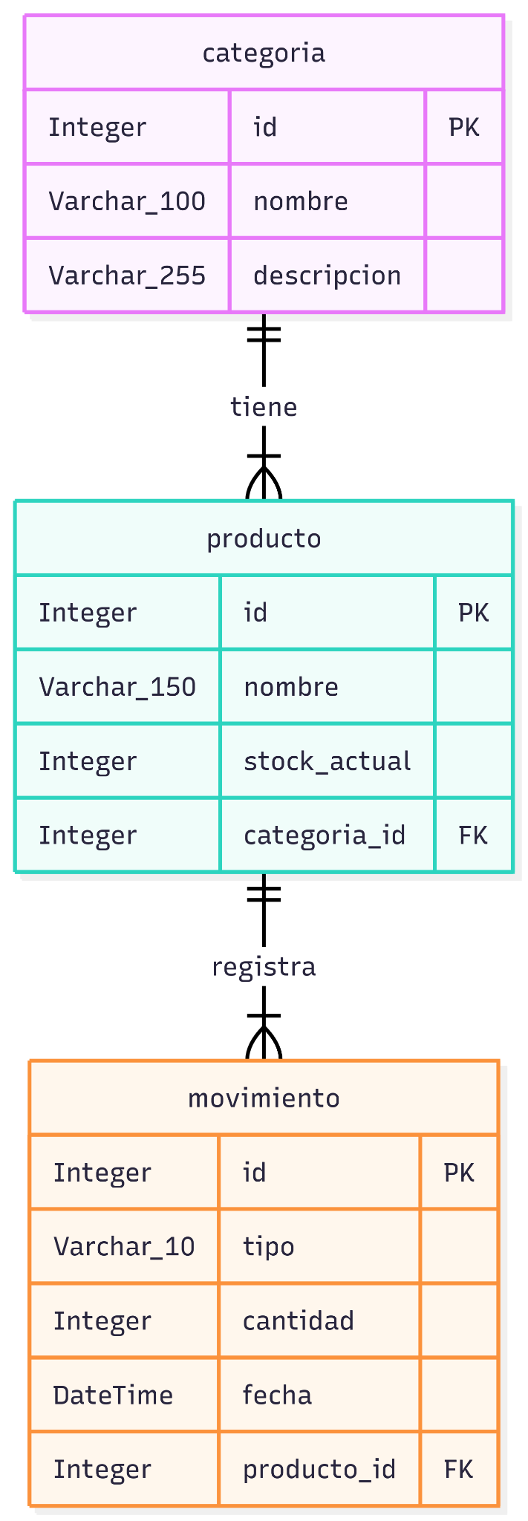

8. Prototipo de Interfaz de Usuario (Wireframes de Figma)
Diseño conceptual de la navegación lateral del sistema con soporte para Modo Claro y Modo Oscuro.

Pantalla 1: Dashboard (Panel de Control Principal)
Descripción: Pantalla principal unificada para observar de manera rápida el stock real disponible, alertas de stock bajo y las métricas de movimientos recientes.
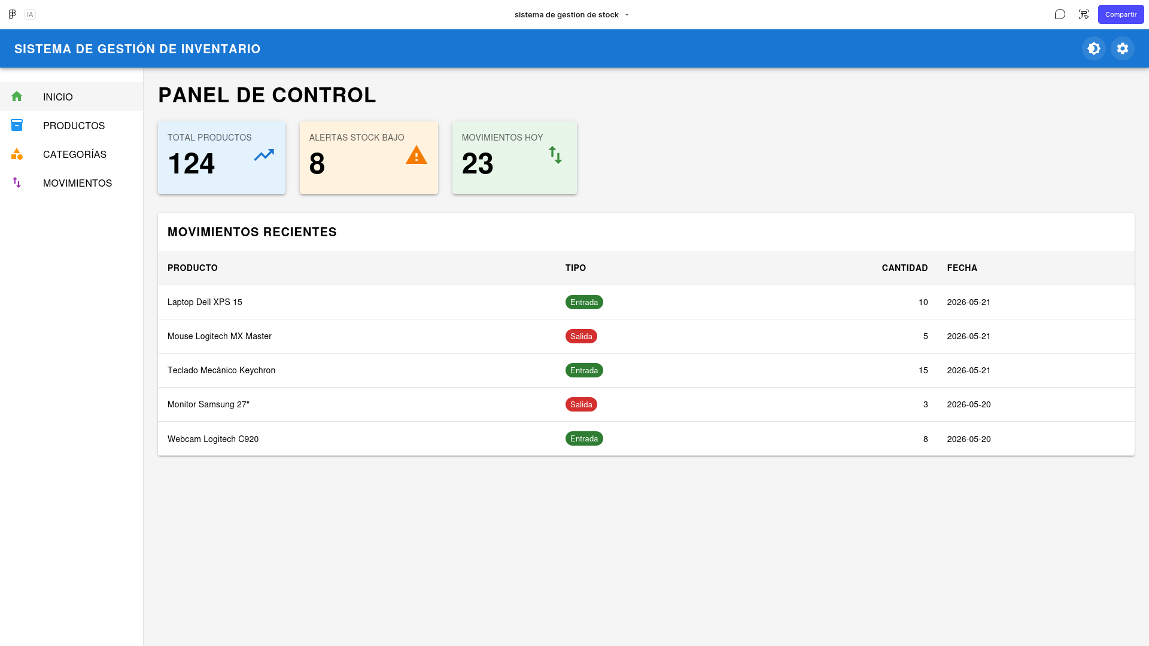

Pantalla 2: Gestión de Productos (Catálogo y ABM)
Descripción: Listado general y administración (ABM) de los artículos cargados con visualización de su stock remanente en tiempo real.
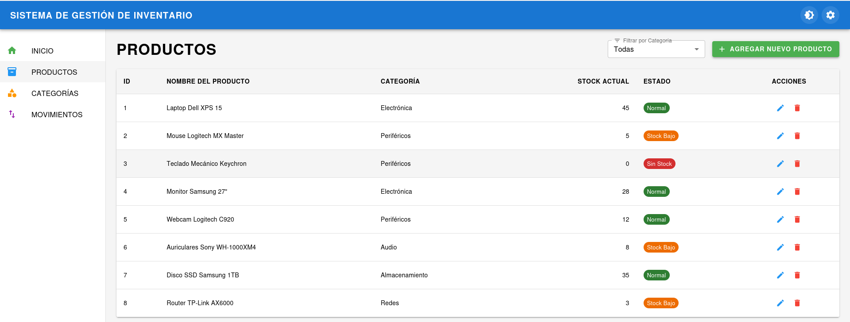

Pantalla 3: Gestión de Categorías (Clasificación de Rubros)
Descripción: Panel dedicado al alta, baja y modificación de las clasificaciones disponibles, incluyendo nombre y descripción.
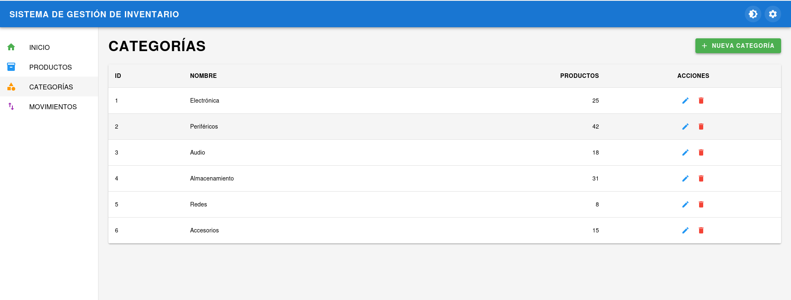

Pantalla 4: Historial de Movimientos (Auditoría y Transacciones)
Descripción: Registro de auditoría cronológica donde se visualizan los ingresos y egresos validados de mercadería.
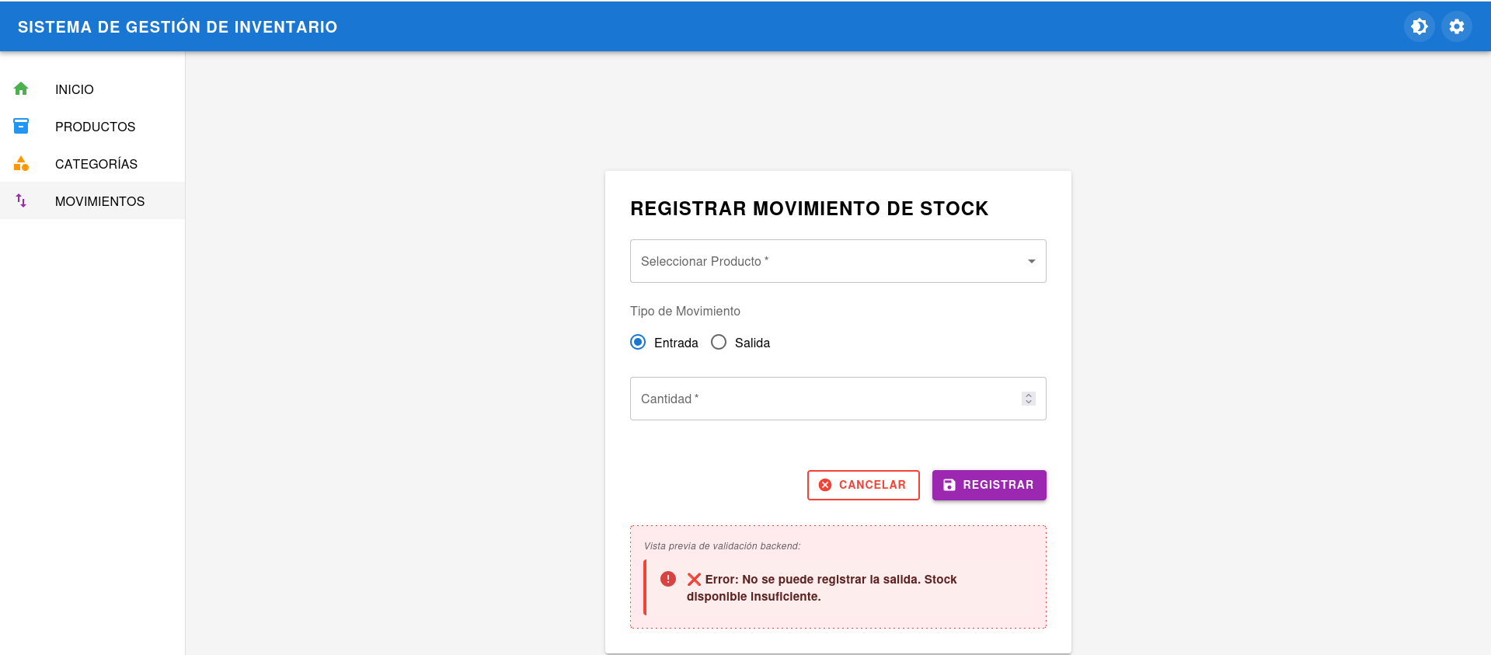

9. Matriz de Trazabilidad y Validación de Calidad (QA)
A fin de dar cumplimiento a los criterios de evaluación académica y asegurar la robustez del sistema, se implementó una suite completa de pruebas automatizadas (unitarias y de integración) en el archivo 'inventario/tests.py', cubriendo la totalidad de los Requerimientos Funcionales planteados:
ID Caso | Requerimiento | Descripción de la Prueba | Método de Test (inventario/tests.py) | Resultado
CP01 | RF6, RNF1 | Visualización métrica del Dashboard y respuesta HTTP 200 | test_dashboard_status_code_y_contexto | APROBADO
CP02 | RF1 | Alta y persistencia de categorías con descripción | test_crear_categoria | APROBADO
CP03 | RF2, RF9 | Alta de producto con stock inicial y movimiento 'ALTA' | test_crear_producto_con_stock_inicial | APROBADO
CP04 | RF2, RF9 | Edición de producto y generación de movimiento 'AJUSTE' | test_editar_producto_ajuste_stock | APROBADO
CP05 | RF7 | Baja lógica de producto preservando historial de movimientos | test_eliminar_producto_baja_logica | APROBADO
CP06 | RF3, RF8 | Registro de Entrada de mercadería con comprobante | test_movimiento_entrada_valida | APROBADO
CP07 | RF4, RF8 | Registro de Salida con stock suficiente y descuento atómico | test_movimiento_salida_valida | APROBADO
CP08 | RF5, RNF4 | Bloqueo estricto de Salida por stock insuficiente (Rollback) | test_bloqueo_salida_stock_insuficiente | APROBADO
CP09 | RNF4 | Bloqueo y validación de cantidad negativa o cero | test_bloqueo_cantidad_invalida | APROBADO
CP10 | RF1, RF6 | Listado de categorías con conteo dinámico de productos | test_listar_categorias_con_conteo | APROBADO
Resumen de Ejecución: 14 pruebas ejecutadas, 14 pruebas aprobadas (100% OK), 0 fallos, 0 errores. Tiempo de ejecución: 0.095s.

